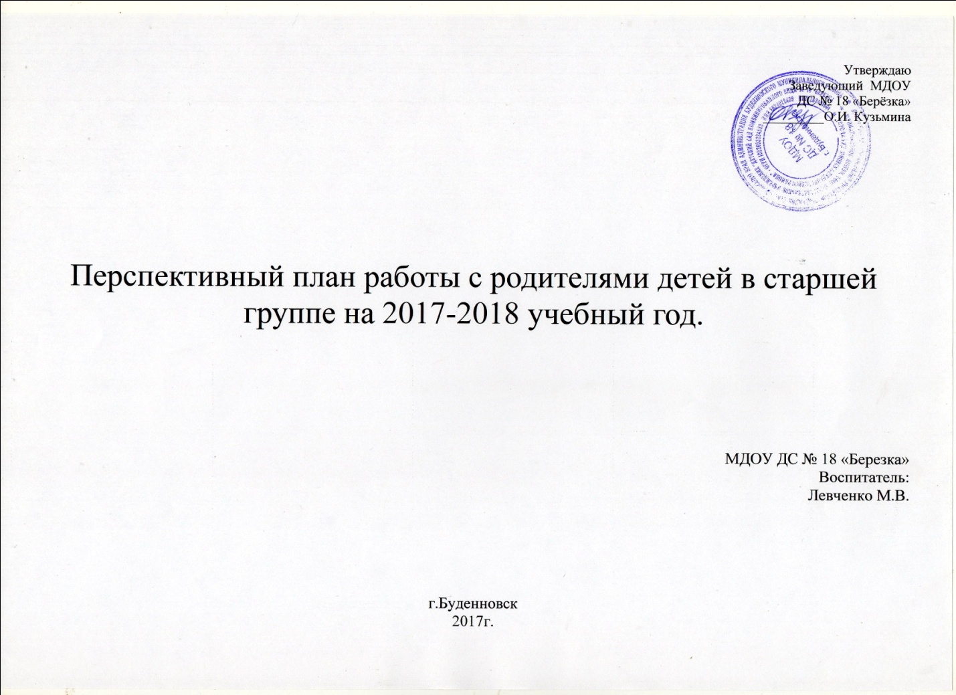

Задачи:
1. Изучение социально педагогического опыта родителей, потребности родителей в воспитании детей.
2. Дать родителям знания о различных вопросах воспитания и обучения детей.
3. Привлекать родителей к проведению совместных мероприятий в ДОУ.

Месяц | Изучение социально-педагогического опыта родителей | Информационно-просветительная работа | Совместные мероприятия с семьями
Сентябрь | - Заключение социальных паспортов семей;  - Анкетирование «Детский сад глазами родителей». | - Оформление родительского уголка к новому учебному году;  - Консультация «Агрессивный ребенок»;  - Беседа с родителями Вики К. , Никиты Ш. «Как избавиться от нежелательной привычки». | - Родительское собрание «Воспитание детей пятого года жизни по ФГТ»;  - Конкурс «Дары Осени».
Октябрь | - Анкета «Способы воспитания»;  - Подписание договоров с родителями. | - Памятка для родителей «Исскуство наказывать и прощать», «Пять рецептов избавления от гнева»;  - Изготовление папки передвижки на тему: «Игры по дороге в детский сад», «Игры между делом», «Игры на кухне». | - Привлечь родителей к изготовлению атрибутов к празднику «Осинины на Руси»;  - Проведения праздника «Осинины на Руси».
Ноябрь. | - Анкета «Общение родителей с детьми»;  - Анкета «Нужно ли дополнительное образование вашему ребенку?». | - Консультация «Почему дети бывают упрямыми и капризными?»;  - Советы родителям «Что надо делать, когда дети капризничают и упрямятся». | - Родительское собрание «Знаете ли Вы своего ребенка?»;  - Проведение праздника посвященного Дню матери;  - Работа с родительским комитетом.
Декабрь. | - Анкета: «Какие мы родители?»  - Изготовление буклета: «Адаптация в детском саду» | - Консультация для родителей: «Воспитание дружеских отношений в семье»;  - Беседа с родителями: «Вы спрашиваете, мы отвечаем»;  - Памятка: «Правильно одевайте детей». | - Привлечь родителей к оформлению и совместному проведению праздника «Новый год»
Январь. | - «Родительская почта» - тетрадь отзывов и предложений;  - Анкета: «Любите ли Вы театр?» | - Консультация для родителей Вани Г., Руслана С., Сережи Н. «Помните, здоровье начинается со стопы»;  - Памятка для родителей по правилам дорожного движения. | - Привлечь родителей к изготовлению ледяных построек на участке детского сада.  - Привлечь папу Ани Ш. к изготовлению макета автобуса.
Февраль | - Изготовление буклетов «Гимнастика пробуждения после сна» | - Консультация для родителей «Наши верные друзья – полезные привычки». | - Родительское собрание «Оздоровление детей в детском саду»;  - Привлечь родителей к совместному проведению мини – проекта «Наши папы самые лучшие».
Март. | - Шпаргалка для родителей «Мы оздоравливаемся»;  - Изготовление буклетов «Сок жизни». | - Тематическая выставка «Если ребенок слишком долго смотрит телевизор»;  - Беседа с мамой Кирилла Ш., Семена Ч. на тему «Не спина, а знак вопроса», «Нарушение осанки у детей» | - Привлечь родителей к оформлению мини выставки «Вторая жизнь Пуговки»;  - Привлечь родителей к оформлению огорода на окне.
Апрель | - Изготовление буклетов «Как правильно общаться с ребенком?»  - Анкеты: «Закаливание детей дома» | - Тематическая выставка: «Если ребенок плохо ест», «Одаренный ребенок»;  - Консультации для мамы Семы Ч., Руслана С. «Если ребенок не умеет дружить». | - Привлечь родителей к изготовлению флажков и ленточек в физкультурный уголок.
Май. | - Изготовление буклетов «Как воспитать ребенка без физического наказания» | - Тематическая выставка «Воспитание дружеских отношений в игре»;  - Консультация для родителей «Вежливость воспитывается вежливостью» | - Круглый стол по результатам диагностики;  - Конкурс «Лучшая клумба».

